**实验室安全准入考试系统操作手册**

1.连接校园网后，由实验教学管理中心网站syzx.zuel.edu.cn，点击“实验室准入考试系统”链接进入，或输入网址 https://sysks.zuel.edu.cn/进入。

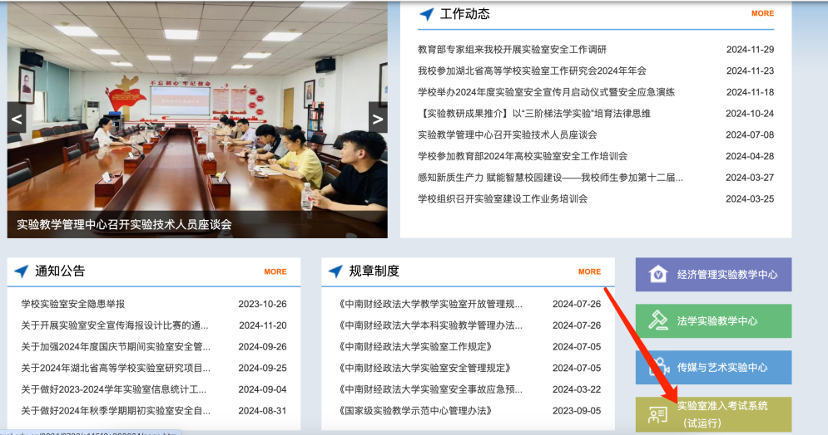

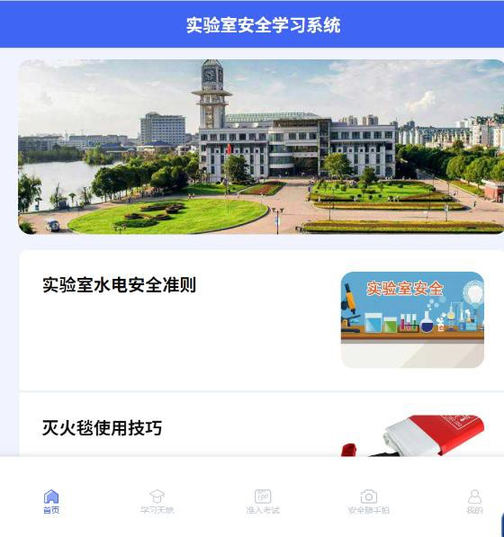

2.在“学习天地”模块，考生需要完成三个部分的题目才能通过，包括实验室安全小问答、大家来找茬、实验室安全小游戏。

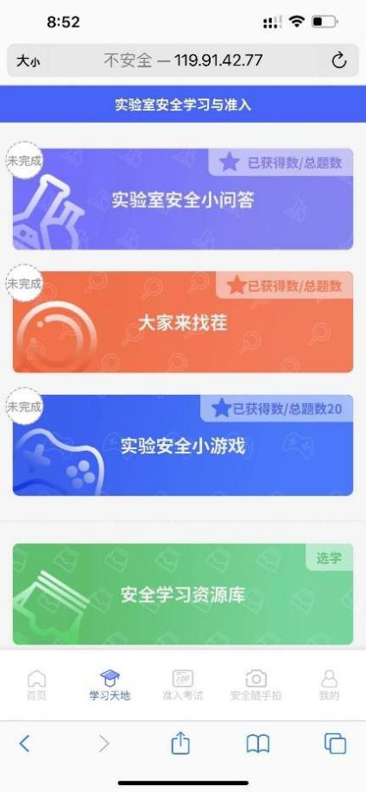

3.实验室安全小游戏，在动画中，需要选择正确的答案。

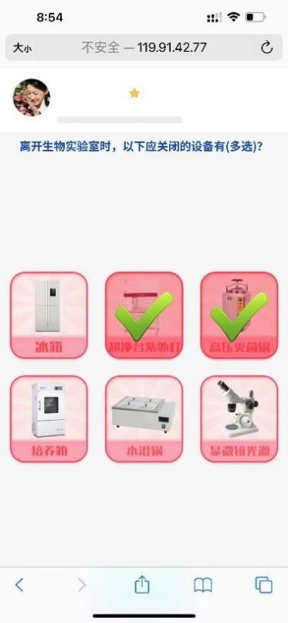

4.在“准入考试”模块，考生需进入答题环节并完成相应成绩方能通过，可多次参加考试，取最高成绩作为最终分数。

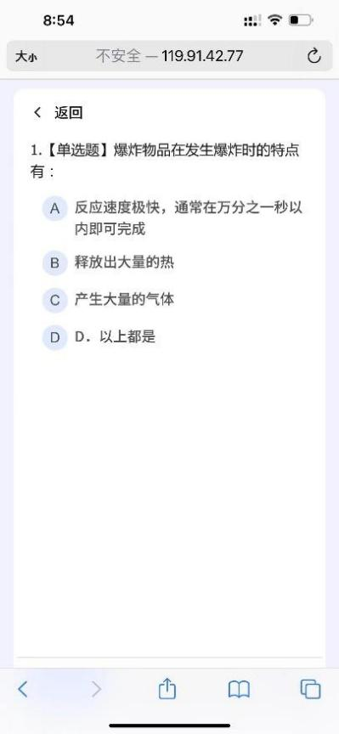

5.在“安全随手拍”模块，使用者可以操作手机，将学校实验室的不安全内容拍摄并上传。

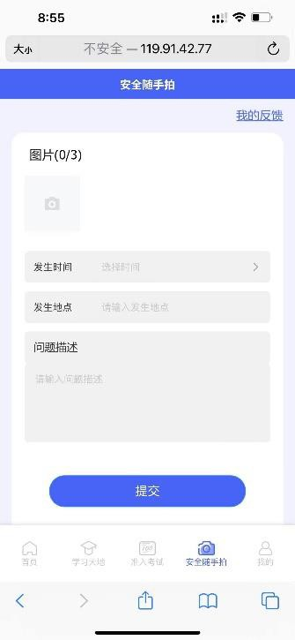 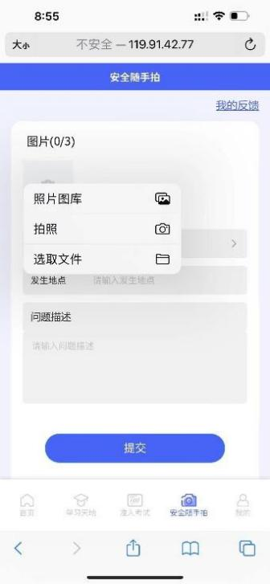

6.在“我的”模块，可以查看自己是否获得了证书，设置自己的信息等。

